November 2021

**HUS**AVIS

**For beboere og pårørende**

**Plejecenter Torsbo**





KONTAKT

Torsbos hovednummer, afd. A 43 57 43 00

Torsbo afd. A 43 57 43 10

Torsbo afd. B 43 57 43 20

Daghjem 30 63 32 22

Teamleder Heidi Prip 20 64 26 35

Køkken 43 57 43 06 Administration 43 57 43 03

Mail: [torsbo@ishoj.dk](mailto:torsbo@ishoj.dk)

**Nyheder**

**Beboerdemokrati på Torsbo**

På Torsbo er vi begyndt at afholde beboermøderne i beboernes egne boliger for, at sikre at alle har medindflydelse på hverdagen, maden, aktiviteter, samspillet med personalet mm.

På møderne forsøger vi sammen, at finde ud af hvordan den enkelte har det og om der er et ønsker eller behov de skal rettes opmærksomhed på i det daglige.

Vi gør dette for at sikre at alle uanset hvor få eller mange ressourcer man har, får medindflydelse på hverdagen og livet på Torsbo.

**Kommunalvalg og hvor du kan stemme.**

Valghandlingen gælder for alle.

Den 04.11.2021 kommer vi til Torsbo.

Vi betjener borgere i tidsrummet kl. 10-12.

Fra ca. kl. 12:45/13:00 vender vi tilbage og

besøger stuerne i forhold til sengeliggende beboer.

Husk alle over 60 år kan samtidigt stemme til seniorrådsvalget.

**Måneden**

der gik

**i ord og billeder**

Tirsdag d. 5/10 var der koncert med ”Bamse” i festsalen.

Det var dejligt med god musik og hygge blandt beboerne.

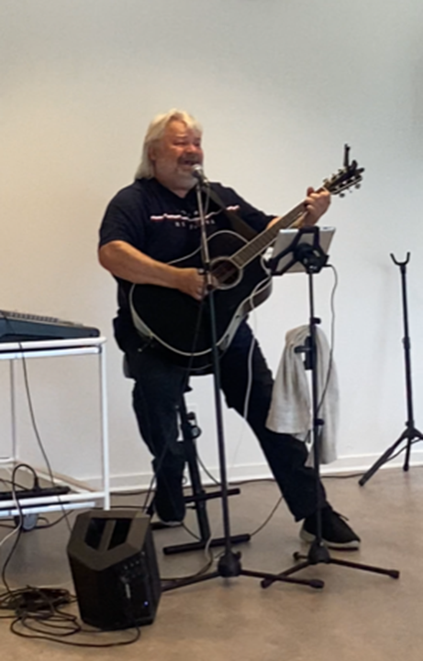

Aktivitets**oversigt uge 44**

|  |  |  |  |  |
| --- | --- | --- | --- | --- |
| DATO OG TID AKTIVITET STED PRIS | | | | |
| Mandag d.1/11  Kl.14.30-15.00 | Koncert Sankt Annæ | Festsal |  | |
| Tirsdag d.2/11 |  |  |  | |
| Onsdag d.3/11  Kl. 13.00-15.00 | Opstart Kulturpakke  (for tilmeldte) | Orangeriet |  | |
| Torsdag d.4/11  KL? | (Beboerne stemmer på Torsbo) Kommunalvalg. Valghandlingen gælder for alle.  Både borgere på fleks pladserne, i ældreboligerne og medarbejdere.  Den 04.11.2021 kommer vi til Torsbo. Vi ankommer ca. kl. 9:30. Vi betjener borgere i tidsrummet kl. 10-12. Fra ca. kl. 12:45/13:00 vender vi tilbage og besøger stuerne i forhold til sengeliggende beboer.  Samt valg til seniorrådet |  |  | |
| Fredag d.5/11  Kl.14.15 | Fredagsbar  Varm Kakao med flødeskum | Festsalen |  | |

Aktivitets**oversigt uge 45**

|  |  |  |  |
| --- | --- | --- | --- |
| DATO OG TID AKTIVITET STED PRIS | | | |
| Mandag d.8/11  Kl. 10.45  Kl.13.30 | Fælles gåtur/gymnastik  Mandagsbio | Ud af huset  Festsal |  |
| Tirsdag d.9/11  Kl. 13.30  Kl. 17.30  Kl. 18-19 | Maleværksted  Fællesspisning  Valgbussen besøger Torsbo | Festsalen  Tilmelding (se bagsiden)  Torsbo Parkering |  |
| Onsdag d.10/11  Kl.12.45-15.00 | Kulturpakke  (for tilmeldte) | Arken |  |
| Torsdag d.11/11 |  |  |  |
| Fredag d.12/11  Kl.13.30 | Fredagsbar | Festsalen |  |

Aktivitets**oversigt uge 46**

|  |  |  |  |
| --- | --- | --- | --- |
| DATO OG TID AKTIVITET STED PRIS | | | |
| Mandag d.15/11  Kl. 13.30 | Mandagsbio | Festsal/  dagligstue |  |
| Tirsdag d.16/11  Kl. 13.30 | Maleværksted | Festsal |  |
| Onsdag d.17/11  Kl.13-15 | Kulturpakke  (for tilmeldte) | Biblioteket |  |
| Torsdag d.18/11 |  |  |  |
| Fredag d.19/11  Kl. 13.30 | Fredagsbar | Festsalen |  |

Aktivitets**oversigt uge 47**

|  |  |  |  |
| --- | --- | --- | --- |
| DATO OG TID AKTIVITET STED PRIS | | | |
| Mandag d.22/11  Kl. 13.30 | Mandagsbio | Festsal/ dagligstue |  |
| Tirsdag d.23/11  Kl. 13.30-15 | Maleværksted | Festsal |  |
| Onsdag d. 24/11  Kl.13-15 | Kulturpakke (for tilmeldte) | Arken |  |
| Torsdag d.25/11  Kl. 11.00-12.00 | Andagt | Festsalen |  |
| Fredag d. 26/11  Kl. 13.30 | Fredagsbar | Festsal |  |
| Mandag d.29/11  Kl.13.30 | Maleværksted | Festsal |  |
| Tirsdag d.30/11  Kl. 10.45 | Julesang og Evergreens | Festsal |  |



**MENU**

for Torsbos beboere

Menuplan fra 1 – 15. november

**VELBEKOMME**

|  |  |  |
| --- | --- | --- |
| **DATO** | **HOVEDRET** | **BIRET** |
| **Mandag d. 1** | Skipperlabsskovs med rødbeder og rugbrød |  |
| **Tirsdag d. 2** | Dagens fisk | Ananasfromage |
| **Onsdag d. 3** | Stegt medister med brunekartofler og stuvede spinat | Hønsekødsuppe med brød |
| **Torsdag d. 4** | Høns i asparges med kartofler og dagens grønt |  |
| **Fredag d. 5** | Kotelet i fad med mos |  |
| **Lørdag d. 6** | Svenskpølseret | Chokolademousse |
| **Søndag d. 7** | Bøf stroganoff med mos | Ovnbagt æblekage |
| **Mandag d. 8** | Flæskesteg med kartofler, rødkål og brun sovs |  |
| **Tirsdag d. 9** | Dagens fisk | Risengrød |
| **Onsdag d. 10** | Smørrebrød til frokost  ”Mortens-and” | Ris ala mande |
| **Torsdag d. 11** | Frikadeller med brun sovs og kartofler | Chokolademousse |
| **Fredag d. 12** | Gisou | Øllebrød med flødeskum |
| **Lørdag d. 13** | Kyllingebryst med ovnbagt kartofler og bearnaise samt grønt | Islagkage |
| **Søndag d. 14** | Kogt oksebryst med peberrodssovs og kartofler hertil dagens grønt | Budding med kirsebærsovs |
| **Mandag d. 15** | Benløse fugle med mos og asier |  |



**MENU**

for Torsbos beboere

Menuplan fra 16 – 30. november

**VELBEKOMME**

|  |  |  |
| --- | --- | --- |
| **DATO** | **HOVEDRET** | **BIRET** |
| **Tirsdag d. 16** | Dagens fisk | Frugt med råcreme |
| **Onsdag d. 17** | Brunkål med flæsk og pølse, samt sennep, rødbede og rugbrød | Risengrød |
| **torsdag d. 18** | Brændende kærlighed med rødbeder |  |
| **Fredag d. 19** | Ungarsk gullasch suppe med brød |  |
| **Lørdag d. 20** | Mørbradgryde med ris og cocktailpølser | Abrikosgrød med fløde |
| **Søndag d. 21** | Kalkunsteg med flødekartofler samt dampet broccoli | Pæretærte med flødeskum |
| **Mandag d. 22** | Kødsauce med mos |  |
| **Tirsdag d. 23** | Dagens fisk | Ris ala mande |
| **Onsdag d. 24** | Kyllingefrikadeller med stegte kartofler, bearnaise og dagens grønt |  |
| **Torsdag d. 25** | Stegt flæsk med persillesovs og kartofler | Frugt med råcreme |
| **Fredag d. 26** | Forloren skildpadde |  |
| **lørdag d. 27** | Chili con carne med ris/mos | Muldvarpeskud |
| **Søndag d. 28** | Braiseret kalvesteg med rodfrugtemos | Æbleskiver med syltetøj |
| **Mandag d. 29** | Glaseret skinke med flødekartofler og dagens grøntsager |  |
| **Tirsdag d. 30** | Dagens fisk | Blommegrød med fløde |

Forbehold for ændringer. Afbestilling skal ske senest dagen før kl. 12.

Vi tager gerne imod gode forslag til menuen. Velbekomme

**Måneden**

der gik

**i ord og billeder**

***Afd. B har holdt efterårs fest.***

***Med dejlig mad fra Køge Bugt Kro***

***samt dejlig musik fra De Gode Gamle.***

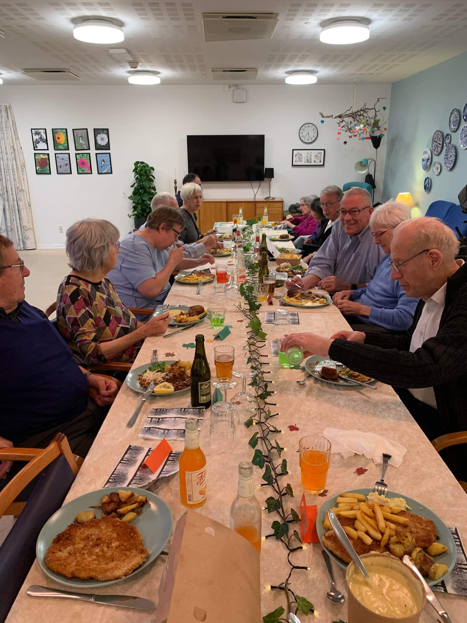

**Måneden**

der gik

**i ord og billeder**

De Gode Gamle spiller op til sang og dans..

På Afd.B

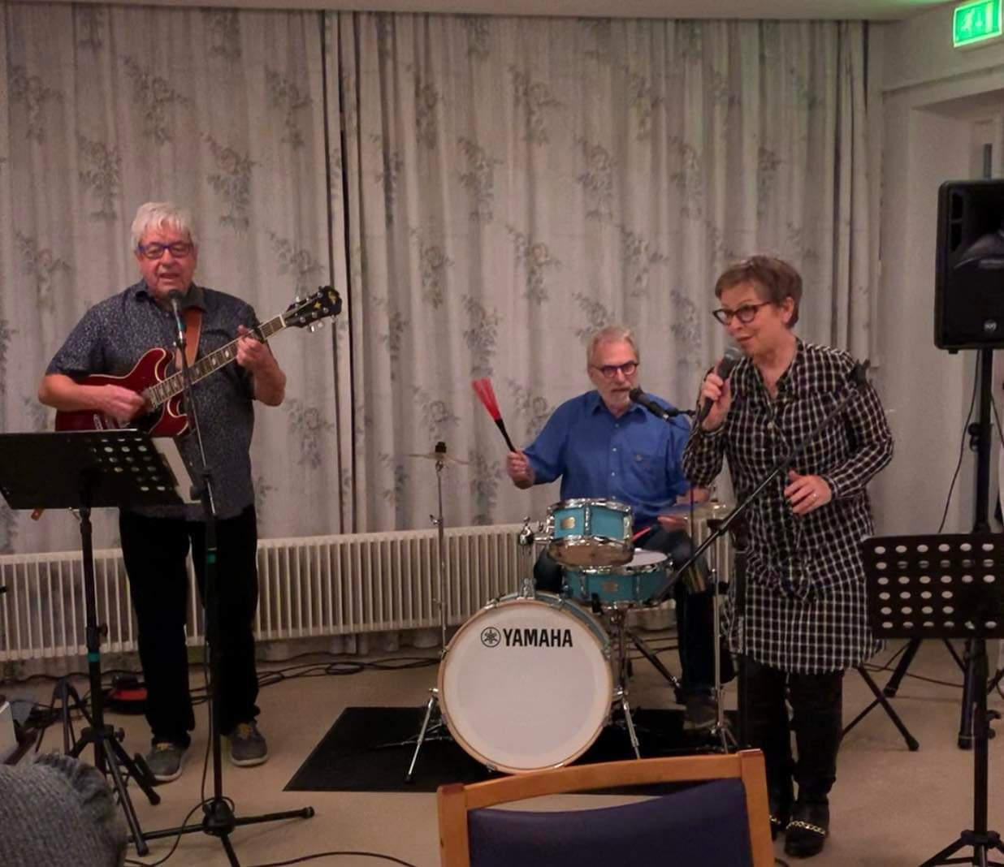

**Måneden**

der gik

**i ord og billeder**

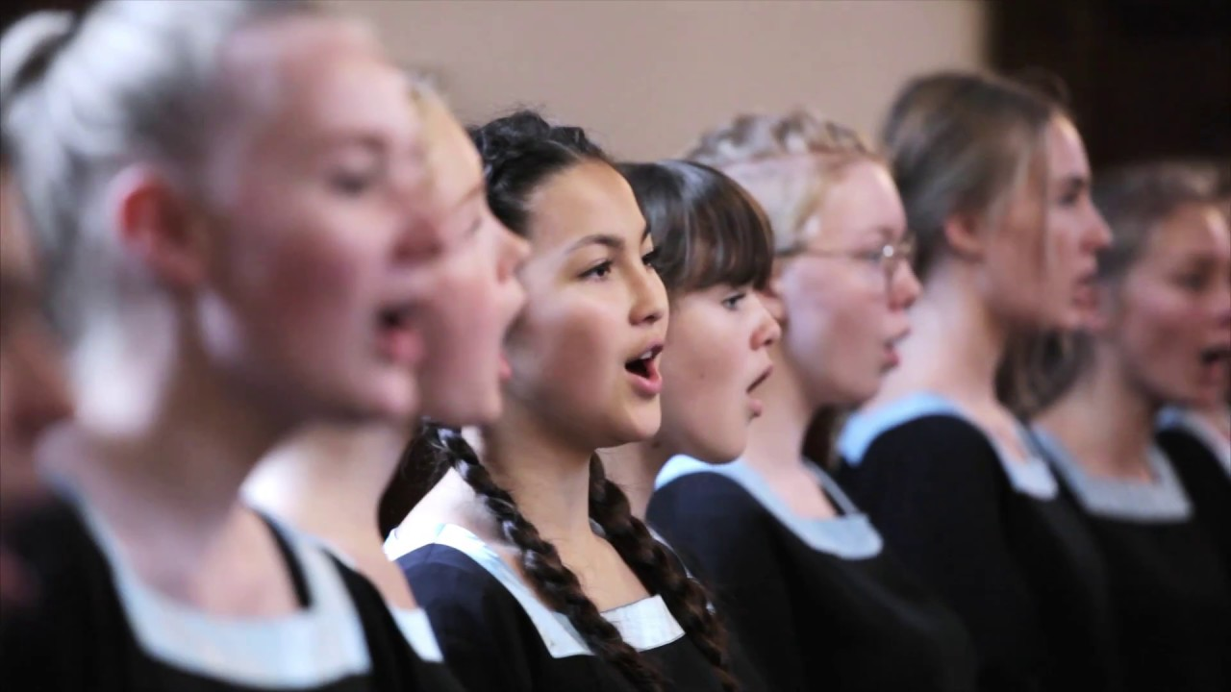

Sankt Annæ Pigekor kom med 35 piger og sang for beboerene.

**Måneden**

der gik

**i ord og billeder**

*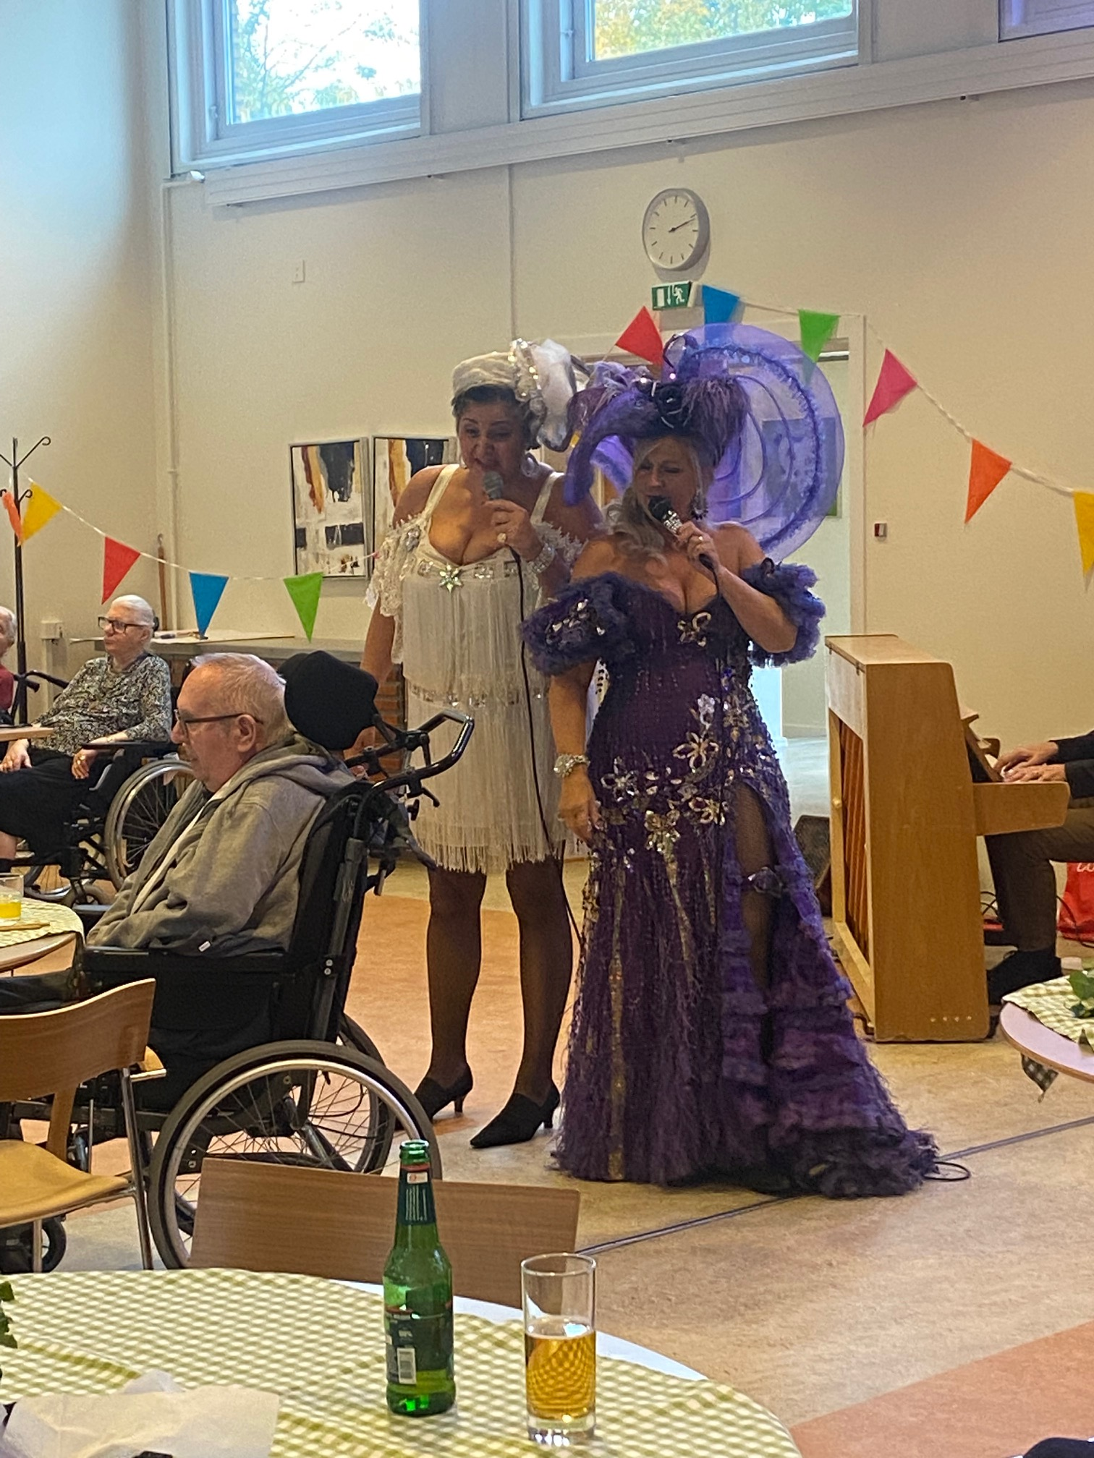Dejlige syngepiger fra Bakkens Hvile*

Glæd jer til Tirsdag den 30. November

Her kommer Benjamin og Jacob og spiller

julemelodier og Evergreens.

Vi byder på Glógg og æbleskiver i Festsalen kl. 10.45

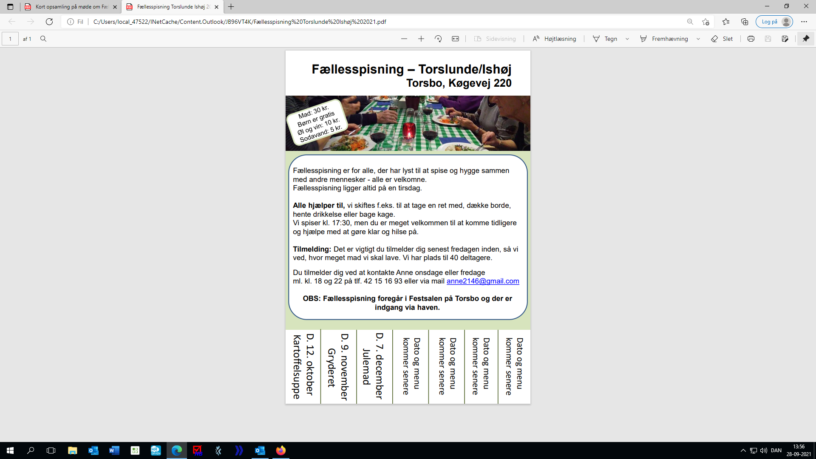

-------------------------------------------------------------------------------

Ishøj Kommune har Omsorgscentret

Kærbo og Plejecenter Torsbo, der fungerer

som to selvstændige huse,

med fælles ledelse og struktur.



Ishøj Kommune har Omsorgscentret

Kærbo og Plejecenter Torsbo, der fungerer

som to selvstændige huse,

med fælles ledelse og struktur.

-----------------------------------------------------------